

本科实验报告

课程名称： | 区块链与数字货币
姓 名： | 蔡佳伟
学 院： | 计算机科学与技术学院
系： | 计算机科学与技术系
专 业： | 软件工程
学 号： | 3220104519
指导教师： | 杨小虎

2024 年 9 月 21 日

一、实验目的和要求
给定字符串“Blockchain@ZhejiangUniversity” ,后面添加 nonce,提交一个SHA256的代码实现，实验说明SHA256找到一个前30、31、32位（二进制）为0的数时的nonce值和计算时间。

二、实验过程
先完成代码，因为python存在SHA256转换的库函数，所以使用python较为方便。关于比较SHA生成的密文前面有多少位0的判断，可以使用与前面有n位0，然后有（256-n）位1的数比较的方法。例如256位整数，前面有30位0,226位1，如果密文小于等于该数，说明前面至少有30位0。而生成这样的数只需要把1左移（256-30）位再-1即可。对于nonce，我们从0开始寻找，每次依次+1，这样不会错过任何nonce值。因为要找三个30,31,32位的nonce值，所以可以封装成函数，依次调用，这样工作量更少。同时还需要计算时间，只需要在开始计算特定位数时时间置0即可。
代码如下：
import hashlib
import time
def sha256_with_nonce(input_string, leading_zero_bits):
nonce = 0
target = (1 << (256 - leading_zero_bits)) - 1 # 生成目标值，前leading_zero_bits位为0，后面为1
# print(bin(target))
start_time = time.time()
while True:
# 拼接输入字符串和nonce
data = f"{input_string}{nonce}".encode('utf-8')
hash_result = hashlib.sha256(data).hexdigest()
# 将哈希值转换为整数
hash_int = int(hash_result, 16)
# 判断前leading_zero_bits位是否为0，小于等于则为真
if hash_int <= target:
elapsed_time = time.time() - start_time
return nonce, hash_result, elapsed_time
nonce += 1
# print(nonce,hash_result)
# 实验：前30、31、32位为0
input_string = "Blockchain@ZhejiangUniversity"
for bits in [30, 31, 32]:
nonce, hash_value, time_taken = sha256_with_nonce(input_string, bits)
print(f"Found nonce for {bits} leading zero bits: {nonce}")
print(f"SHA256 hash: {hash_value}")
print(f"Time taken: {time_taken:.6f} seconds\n")

三、实验结果
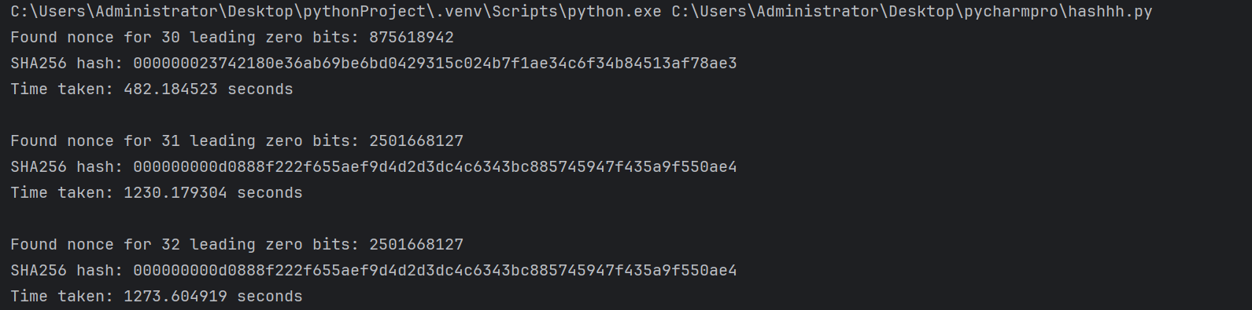
结果可以看出没有问题，时间的增长也成指数级别。

四、实验心得
这次实验的时间增长表明nonce值的破译是很难以逆向的，如果是64位先导0，哪怕是算力无敌强的计算机，时间也将会是天文数字。在区块链课程的这次实验中，我也对SHA算法加密加深了了解，切身地体会到了密码学的奥秘。

